Niveles de acceso – Grupos públicos

* En el tutorial anterior vimos como usar un grupo público para crear las reglas para compartir los “**Account**” entre usuarios.
* Ahora veremos como crearemos un grupo público.
* Primero entramos a “**Setup**” y buscamos “**Public Groups**”:

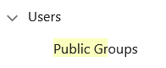

* Como no tenemos ningún grupo creado, crearemos uno nuevo mediante el botón [**new**]:

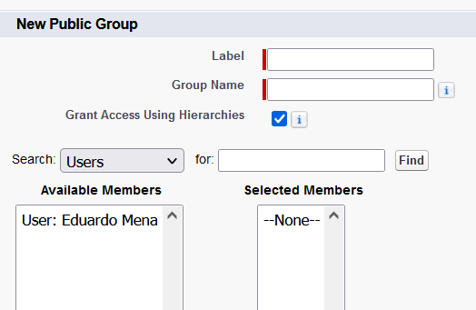

* + **Label**: nombre que será usado por Salesforce para representar el grupo que estamos creando.
  + **Group Name**: el nombre que será utilizado por la API de Salesforce.
  + **Search**: podremos elegir entre [**Users** y **Public Groups**] para seleccionar todos aquellos miembros pertenecientes al grupo actual.
    - En este caso seleccionamos por los usuarios.
* Presionamos [**save**] y ya tenemos el grupo creado:



* Al tener creado un grupo volvemos a crear uno nuevo para comprobar la selección de miembros basada en grupos:

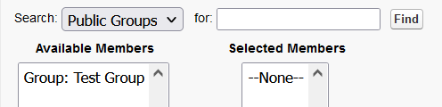

* Esto nos permite la creación de grupos de grupos. Encapsulando de esa forma diferentes grupos que en algún momento sea necesario tratarlos como iguales.